**Traslazioni. Attività**

***Traslazioni e poligoni***

1. Nel piano *Oxy* il triangolo ABC ha per vertici i punti A(0; 3), B(3; 3), C(1; 1).

Ottieni il triangolo A’B’C’ con la traslazione di equazioni:

$$\left\{\begin{aligned}x^{'}=x+4 \\ y^{'}=y-1\end{aligned}\right.$$

1. Completa il procedimento per determinare i vertici del triangolo A’B’C’.

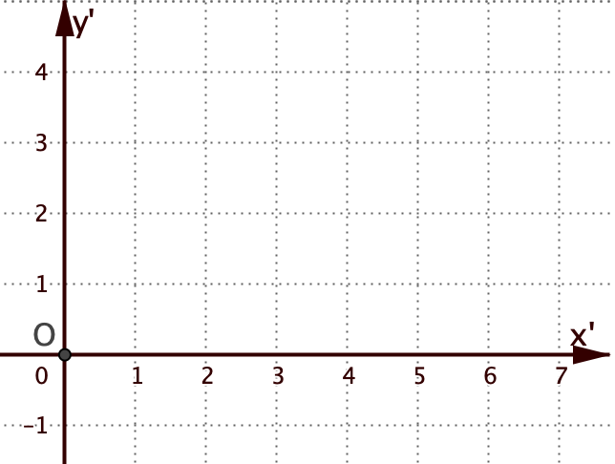*Il triangolo A’B’C’ ha i vertici con le coordinate seguenti:*

$A'\left\{\begin{aligned}x^{'}=0+⋯=⋯ \\ y^{'}=3-⋯=⋯\end{aligned}⟹A'⋯⋯⋯\right.$

$$B'\left\{\begin{aligned}x^{'}=⋯⋯⋯⋯⋯⋯ \\ y^{'}=⋯⋯⋯⋯⋯⋯\end{aligned}⟹B'⋯⋯⋯\right.$$

$$C'\left\{\begin{aligned}x^{'}=⋯⋯⋯⋯⋯⋯ \\ y^{'}=⋯⋯⋯⋯⋯⋯\end{aligned}⟹C'⋯⋯⋯\right.$$

1. Disegna nel piano fisso O*x*’*y*’ a fianco:

- il triangolo iniziale ABC;

- il triangolo A’B’C’ ottenuto con la traslazione.

***Traslazioni e grafici***

1. Sul piano O*xy* disegno la retta *r* di equazione***y =* 2*x***.   
   Traslo il piano e osservo, nel piano O*x*’*y*’, la retta *r’*.   
   **a.** Completa il procedimento per ottenere l’equazione della retta r’.

|  |  |  |  |  |  |  |  |  |
| --- | --- | --- | --- | --- | --- | --- | --- | --- |
| **Immagine 8.png**   |  |  | | --- | --- | | *x* | *y* = 2*x* | | 0 | 0 | | 1 | 2 |   ***y =* 2*x*** | **Traslazione di equazioni $\left\{\begin{matrix}x^{'}=x+3 \\ y^{'}=y \end{matrix}\right.$ $$O'\left\{\begin{matrix}x^{'}=⋯⋯⋯ \\ y^{'}=⋯ \end{matrix}\right.$$ $$A'\left\{\begin{matrix}x^{'}=⋯⋯⋯ \\ y^{'}=⋯ \end{matrix}\right.$$** |  |
| Retta *r* ha equazione: ***y* = 2*x***  Passa per  O(0, 0) e A(…, …) | Retta per A e B  Equazione $$\frac{y-y_{A}}{x-x_{A}}=\frac{y_{A}-y_{B}}{x_{A}-x_{B}}$$ | Retta *r’* per O’(…, …) e A’(…, …)  Ha equazione $$\frac{⋯⋯⋯}{⋯⋯⋯}=\frac{⋯⋯⋯}{⋯⋯⋯}⟹y'=2\left(x^{'}-3\right)$$ |

1. Confronta le equazioni delle rette ***r*** e ***r’*** e completa le frasi qui sotto.

